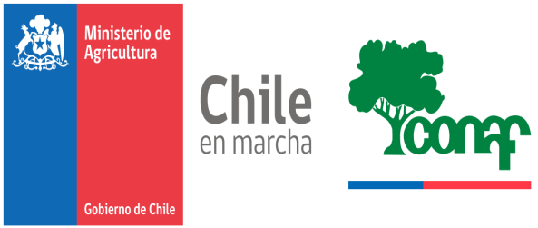
CORPORACIÓN NACIONAL FORESTAL
REGIÓN DE ARICA Y PARINACOTA
DEPTO. FINANZAS Y ADMINISTRACIÓN
SECCIÓN RECURSOS HUMANOS
CDC/JAN/ {d.documento.redactor_iniciales}

FORMULARIO RECEPCIÓN DE DOCUMENTOS
Tipo(s) de documento adjunto: {d.documento.tipos}
Fecha de recepción: {d.documento.fecha_recepcion:formatD(LL)}
Cantidad / Descripción general: {d.documento.descripcion}
Detalle

FECHA EMISIÓN | PROGRAMA | RUT | DV | NOMBRE | AP. PATERNO | AP. MATERNO | GÉNERO
{d.detalles[i].fecha_emision} | {d.detalles[i].programa} | {d.detalles[i].rut} | {d.detalles[i].dv} | {d.detalles[i].nombre} | {d.detalles[i].apellido_p} | {d.detalles[i].apellido_m} | {d.detalles[i].genero}
{d.detalles[i+1].fecha_emision} | {d.detalles[i+1].programa} | {d.detalles[i+1].rut} | {d.detalles[i+1].dv} | {d.detalles[i+1].nombre} | {d.detalles[i+1].apellido_p} | {d.detalles[i+1].apellido_m} | {d.detalles[i+1].genero}

_______________________________  {d.entrega}  Entrega | _______________________________  {d.recibe}  Recibe

